Modificações no CCS-Jud referentes à versão 5.09 do Catálogo de Mensagens

Mensagem CCS0012: Destinado ao participante informar ao CCS o atendimento da requisição de relatório de movimentações financeiras de pessoa.
Atualmente o validador do arquivo permite a entrada de dados sem formatação no campo “NumCtrlEntr”. Este campo deverá ser substituído por um novo campo, para receber um número de protocolo do STA. O número tem regra de formação bem definida.
Deverá ser criado um novo campo para Número de Procolo STA de Entrega, em substituição ao campo Número Controle Entrega (NumCtrlEntr).
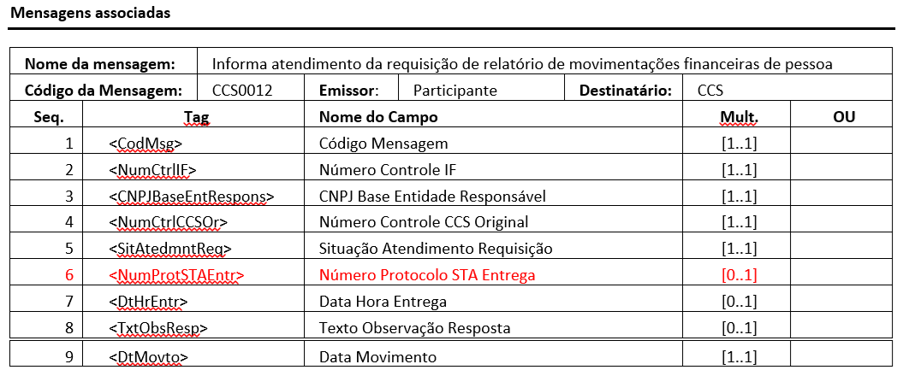

Eventos Afetados:
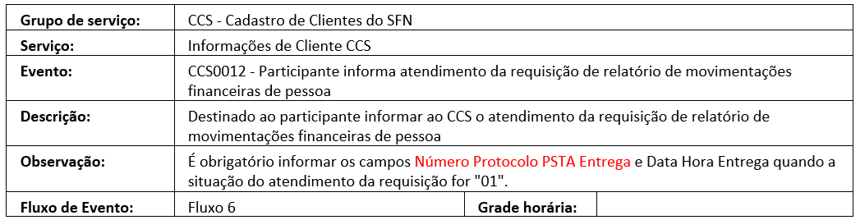

Campo a ser adicionado
Campo a ser excluído

Tarefas a serem executadas no módulo CCS-Jud:

- Ajustes na geração da mensagem CCS0012, acrescentando o campo de Número Protocolo PSTA Entrega e excluindo o campo de Número Controle Entrega.
- Inclusão do campo de Número Protocolo PSTA Entrega na tabela correspondente à mensagem CCS0012.
- Incluir o novo campo referente ao protocolo de entrega na tela de consulta dos eventos.

